Báo cáo mới làm rõ về thực trạng bắt nạt và quấy rối trên biển

Báo cáo được công bố trước Ngày Quốc tế Thuyền viên, được tổ chức vào ngày 25 tháng 6
Seafarers

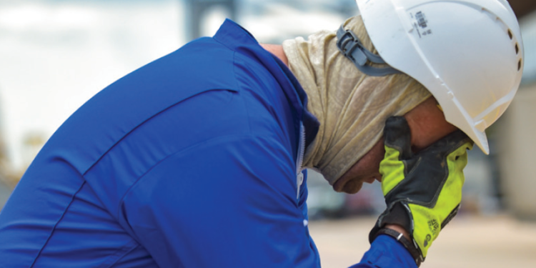

Nhân dịp IMO lựa chọn chủ đề “Con tàu không có quấy rối của tôi” cho Ngày Thuyền viên năm nay, Sailors’ Society đã ra mắt một báo cáo lần đầu tiên có trong ngành hàng hải – “Tổng quan nhanh về hiện trạng của ngành”, tập trung vào vấn đề bắt nạt và quấy rối trên biển.
Bản báo cáo này chứa đựng nhiều số liệu chưa từng được công bố trước đây, được thu thập từ các hội nghị toàn cầu dành cho học viên sỹ quan hàng hải và thủy thủ, thợ máy của tổ chức từ thiện hàng hải, cũng như từ các nhóm hỗ trợ đồng đẳng (Peer-to-Peer Support Groups). Bên cạnh dữ liệu, báo cáo còn chia sẻ những trải nghiệm thực tế của chính thuyền viên, kèm theo phân tích và bình luận từ các tổ chức và chuyên gia hàng đầu trong lĩnh vực này, bao gồm Human Rights at Sea và Safer Waves.
Với lời mở đầu được viết bởi Tổng thư ký IMO Arsenio Dominguez, báo cáo vẽ nên một bức tranh đáng lo ngại: thuyền viên trên tàu phải chịu hoặc chứng kiến hành vi bắt nạt cao gấp 10 lần so với những người ở trên bờ.
Hãy cùng hưởng ứng lời kêu gọi hành động khẩn cấp này và cam kết xây dựng một môi trường không có quấy rối trên mọi con tàu. Thuyền viên của chúng ta xứng đáng được làm việc trong một môi trường an toàn, hòa nhập và được hỗ trợ.
…Arsenio Dominguez, Tổng thư ký của IMO, kêu gọi.

Học viên sỹ quan và thủy thủ, thợ máy: Trải nghiệm về bắt nạt và quấy rối
Bạn đã bao giờ phải chịu hoặc chứng kiến hành vi bắt nạt hoặc quấy rối chưa? Bạn có báo cáo sự việc đó không?
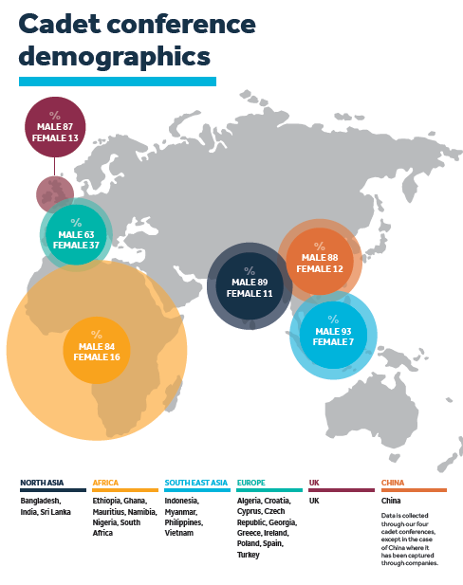
Dữ liệu cho thấy rõ rằng sự khác biệt về giới tính và khu vực địa lý ảnh hưởng đáng kể đến mức độ phổ biến và việc báo cáo các hành vi bắt nạt và quấy rối. Phụ nữ ở nhiều khu vực bị ảnh hưởng không cân xứng. Ví dụ, tại châu Phi, tỷ lệ phụ nữ bị bắt nạt cao hơn gấp đôi so với nam giới.
Tương tự, ở khu vực Đông Nam Á, phụ nữ có khả năng bị bắt nạt cao gấp đôi nam giới. Tỷ lệ phụ nữ báo cáo các sự việc này cũng thường cao hơn nam giới, đặc biệt tại Đông Nam Á và Vương quốc Anh. Mặc dù sự khác biệt giới tính trong việc chứng kiến hành vi bắt nạt không rõ rệt bằng, nhưng vẫn hiện hữu.
Việc báo cáo vẫn là một vấn đề then chốt là cần tập trung, với các khu vực như Trung Quốc và Vương quốc Anh đang đi đầu trong sự sẵn sàng đối mặt và giải quyết các sự việc, thiết lập chuẩn mực cho những khu vực khác.
So sánh giữa những người ở trên bờ và thuyền viên
Những số liệu thống kê này phác họa một bức tranh đáng báo động của ngành hàng hải. Thuyền viên ở các khu vực khác nhau có nguy cơ phải chịu hoặc chứng kiến bắt nạt cao gấp hai, ba, thậm chí mười lần so với những người ở trên bờ. Sự chênh lệch rõ rệt này là một vết nhơ đối với hệ thống lẽ ra phải bảo vệ chính lực lượng lao động của mình. Điều này cho thấy một môi trường ngành nghề mà trong đó hành vi bắt nạt không chỉ phổ biến mà dường như còn bị bình thường hóa trong đời sống hàng hải.
Đáng lo ngại không kém là khoảng cách lớn trong việc báo cáo giữa thuyền viên và những người ở trên bờ. Mặc dù phải đối mặt với tỷ lệ bắt nạt và quấy rối cao hơn nhiều, nhưng thuyền viên lại ít khi báo cáo những sự việc đó hơn. Xu hướng đáng ngại này cho thấy một “văn hóa im lặng” – có thể bị thúc đẩy bởi nỗi sợ bị trả đũa, thiếu hỗ trợ, hoặc niềm tin rằng việc báo cáo sẽ không đem lại hành động thực chất nào.
Phân loại các dạng lạm dụng/bắt nạt và quấy rối
Những người tham gia khảo sát cho thấy có nhiều vấn đề phổ biến như lạm dụng bằng lời nói, hành vi bạo lực thể chất, cô lập xã hội, bắt nạt qua mạng, và quấy rối tình dục trong ngành hàng hải – với mức độ khác nhau tùy theo khu vực. Những thách thức này phản ánh một vấn đề ăn sâu bám rễ, đe dọa đến sự an toàn và phúc lợi của người lao động. Cần có hành động ngay lập tức để xây dựng một môi trường tôn trọng và bao trùm, thực thi nghiêm túc các chính sách bảo vệ, và đảm bảo trách nhiệm ở mọi cấp độ.
Lý do không báo cáo
Dữ liệu cho thấy có nhiều rào cản đáng kể trong việc báo cáo các hành vi bắt nạt và quấy rối trong ngành hàng hải, phản ánh một thực trạng đáng lo ngại: nhiều người chọn tự giải quyết thay vì tìm đến các kênh xử lý chính thức. Nỗi sợ bị trả đũa và niềm tin phổ biến rằng việc báo cáo sẽ không mang lại thay đổi thực chất nào cho thấy sự thất bại có hệ thống trong việc xây dựng niềm tin và cơ chế chịu trách nhiệm trong ngành.
Thiếu các kênh báo cáo rõ ràng và sự thiếu hiểu biết về cách thức báo cáo càng làm trầm trọng thêm vấn đề, khiến nhiều thuyền viên cảm thấy bị cô lập và không được hỗ trợ. Những thách thức này cho thấy sự cần thiết cấp bách của việc xây dựng một hệ thống báo cáo mạnh mẽ, minh bạch hơn và một sự thay đổi văn hóa nhằm trao quyền cho thuyền viên có thể lên tiếng mà không sợ hãi hay hoài nghi.
Nếu không có những thay đổi này, ngành hàng hải sẽ tiếp tục mắc kẹt trong vòng luẩn quẩn của im lặng và không hành động.

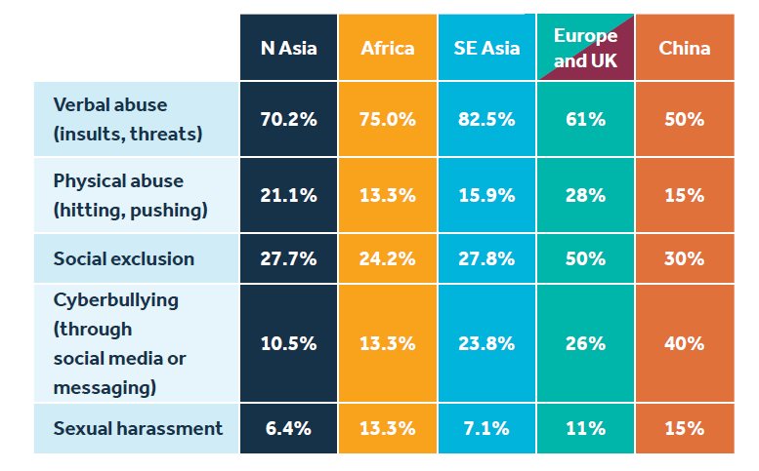
Kết quả của các sự việc đã được báo cáo
Điều đáng lo ngại là số lượng các sự việc được giải quyết triệt để sau khi nhận được báo cáo lại rất thấp trong toàn ngành hàng hải. Ở nhiều khu vực, phần lớn các vụ việc được báo cáo chỉ được xử lý một phần hoặc hoàn toàn bị phớt lờ. Điều này cho thấy sự yếu kém có hệ thống trong việc xử lý hiệu quả các trường hợp bắt nạt và quấy rối – điều có thể làm suy giảm niềm tin vào quy trình báo cáo và ngăn cản thuyền viên lên tiếng trong tương lai.
Việc thiếu các kết quả xử lý thỏa đáng không chỉ khiến hành vi độc hại tiếp tục diễn ra mà còn làm suy yếu nỗ lực xây dựng môi trường làm việc an toàn và hỗ trợ. Cần có hành động ngay lập tức để củng cố cơ chế phản hồi, đảm bảo trách nhiệm, và khôi phục niềm tin rằng việc báo cáo sẽ dẫn đến thay đổi thực chất.
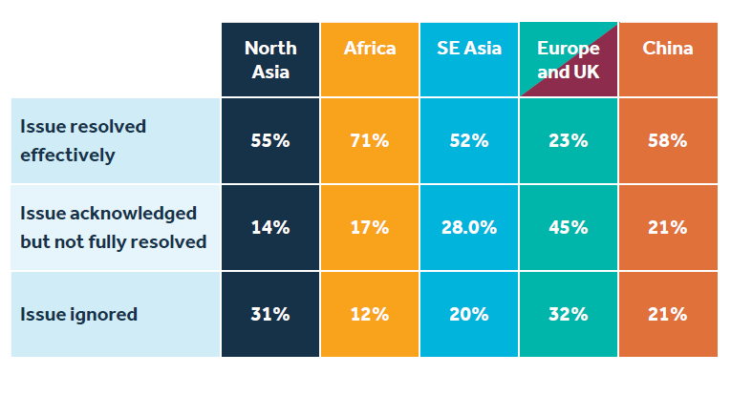
Bản Báo Cáo Nhanh (Snapshot) này là duy nhất ở chỗ nó cung cấp một cái nhìn toàn diện và cập nhật nhất về tình trạng bắt nạt và quấy rối trên biển. Nó chỉ ra cho toàn ngành hàng hải thấy rõ những thách thức mà ngành đang đối mặt, đồng thời đưa ra các giải pháp đơn giản có thể giúp xây dựng một văn hóa hòa nhập và tôn trọng, đảm bảo một môi trường an toàn và thân thiện cho thuyền viên.
… bà Sara Baade, Giám đốc Điều hành của Sailors’ Society, cho biết.
--------------------------

